Guía de aprendizaje
Nombre del Estudiante |  |  |  |  | Curso: 3 año A
Nombre del Estudiante |  |  |  |  | Fecha: semana 10  Del 08 al 12 de junio
Unidad: 2 | ¿Cómo influyó el espacio  geográfico en sociedades del pasado? | Habilidad |  | Explicar
O.A.(s): | Caracterizar el entorno geográfico de las civilizaciones estudiadas, utilizando vocabulario geográfico adecuado (continente, valle, montaña, océano, río, archipiélago, mares, península, ciudad, construcciones y monumentos, entre otros). (OA-09)
Objetivo de la clase | Explicar el significado de palabras geográficas, demostrando interés por incrementar su vocabulario.
contenidos | Vocabulario geográfico (continente, valle, montaña, océano, río, archipiélago, mares, península, ciudad, construcciones y monumentos)
Docente: | Elizabeth Abarca Correa  Elizabeth.abarca@colegio-patriciomekis.cl |  | Asignatura: |  | Historia, Geografía y Ciencias Sociales.
Estimados alumnos y alumnas esta semana comenzaremos la unidad 2, para esto necesitamos recortar vocabulario geográfico.
En esta unidad aprenderás a caracterizar el espacio geográfico en que habitaron
griegos y romanos y a identificar los factores geográficos que influyeron en su desarrollo.
Explicarás diferencias y similitudes en los modos de vida de griegos y romanos,
considerando sus costumbres, creencias, vestimentas, ciudades y arquitectura.
Lo anterior te permitirá desarrollar actitudes como valorar la vida en sociedad.

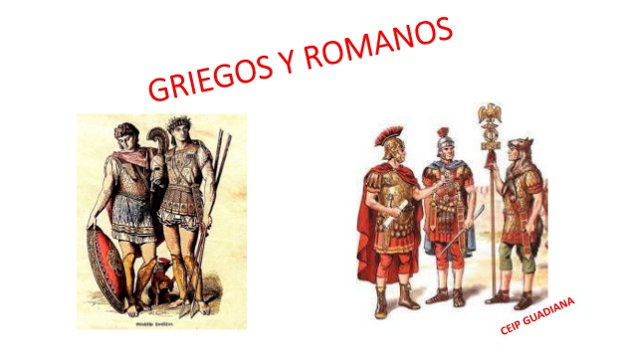

Tarea semana 9.
Habilidad: explicar

1-En la parte superior de tu cuaderno escribe la semana y la fecha de esta guía.
2-Escribe la palabra y explica como tú entiendes su significado.
Palabras:
-continente -valle
-montaña -océano
-rio -archipiélago
-mares -península
-ciudad. -construcciones
-monumentos.
3-Al lado de cada termino realiza un dibujo.

Esta semana realizaras una autoevaluación de tu trabajo. Recuerda que debes ser lo más honesto posible. Responde lo siguiente marcando con una X.

Indicadores | Logrado | Por lograr | No logrado
Soy de explicar el significado de las palabras.
Realizo un dibujo acorde a la palabra.
Presento un trabajo limpio y ordenado.
Demuestro interés por realizar el trabajo.

¡Hemos terminado por esta semana!
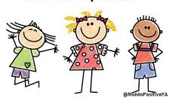
Se que es difícil realizar las tareas en casa, pero debes poner esfuerzo, yo sé que puedes …Recuerda que “yo puedo” es una frase de campeones y campeonas.

Solucionario semana 10

Palabra | Significado , la explicacion es libre según la que entiende cada alumno.
continente | Gran extensión de tierra separada por los océanos y, en general, por determinados accidentes geográficos
valle | Terreno llano de nivel más bajo que el que lo rodea.
montaña | Elevación natural del terreno de gran altura.
océano | Masa de agua salada que cubre aproximadamente las tres cuartas partes de la superficie terrestre.
rio | Corriente natural de agua que fluye permanentemente y va a desembocar en otra, en un lago o en el mar.
archipiélago | Conjunto de islas próximas entre sí, y generalmente con un origen geológico común.
mares | División determinada en que se divide esta masa de agua
península | Extensión de tierra rodeada de agua por todas partes salvo por una, por donde está unida a un territorio de mayor tamaño.
Cuidad | Población donde habita un conjunto de personas que se dedican principalmente a actividades industriales y comerciales.
construcciones | Hacer o fabricar [una cosa] con los elementos necesarios y siguiendo un plan u orden.
Monumentos | Obra pública de arquitectura, escultura o grabado, hecha para perpetuar el recuerdo de una persona o hecho memorable.

